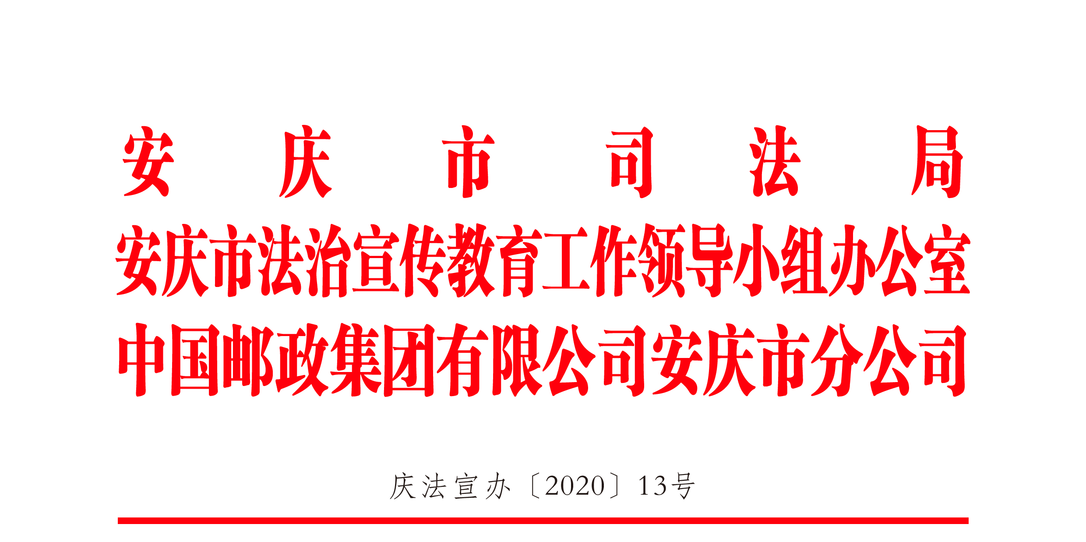

**安庆市“普法邮路”活动实施方案**

各县（市、区）司法局、法宣办，经开区政法办，邮政分公司：

为进一步加强普法宣传力度，安庆市司法局、安庆市法宣办、中国邮政集团有限公司安庆市分公司决定在全市范围内联合开展“普法邮路”活动。现提出如下实施方案:

一、活动目的

为有效整合各种普法力量和普法资源，搭建社会各界共同参与的普法工作平台，全面夯实法治宣传教育工作基础，将普法宣传工作与邮政通信服务有机融合，利用广大邮政员工走千家、进万户的工作优势，开展形式多样的普法宣传，传播党的法治理念，形成覆盖城乡的“普法邮路”网络。

二、指导思想

全面贯彻落实党的十九大、十九届三中、四中全会精神，深入学习宣传贯彻习近平总书记全面依法治国新理念新思想新战略，以创新“普法+邮路”建设为基础，积极扶持发展普法志愿服务组织，推进普法工作深入开展，为服务现代化五大发展美好安庆建设，加强和创新社会治理作出积极贡献。

三、基本原则

（一）坚持党的领导，服务大局。学习贯彻中央全面依法治国第三次会议精神，以贯彻落实市委全面依法治市工作各项决策部署为工作重点，落实党委法治宣传工作的具体要求，确保“普法邮路”活动正确的政治方向。

（二）坚持自愿加入，积极引导。鼓励邮政职工自愿加入“普法邮路”志愿服务组织，不搞行政性强制命令，通过鼓励引导，动员邮政职工积极参与。

（三）坚持因地制宜，求真务实。从各县（市、区）实际出发，针对不同区域、不同群体特点，制定切实有效举措，防止摆“花架子”，搞形式主义。

（四）坚持与时俱进，开拓创新。拓展社会化普法的新思路、新举措，不断探索创新“普法邮路”活动，突出特色，创新方式，丰富内容，及时总结推广好经验、好做法。

（五）坚持部门协作，统筹开展。注重司法邮政双方密切协作，加强部门协调指导，统筹规划，确保“普法邮路”活动持续有效开展。

四、工作内容

（一）组建志愿服务队伍。各县（市、区）司法局、法宣办和邮政部门要加强工作协作，共同积极组建以邮政职工，尤其是投递员为主体的“普法邮路”志愿服务组织，动员和鼓励邮政职工自愿加入，建立起覆盖城乡的普法宣传志愿者服务网络。

（二）积极开展普法志愿活动。结合司法局、法宣办普法活动的部署，发挥志愿服务队伍投递网络优势，积极开展普法宣传志愿服务活动。宣传中央、省、市关于法治宣传的各项决策部署，宣传全民普法成效，增强人民群众对法治社会建设的获得感和满意度，引导人民群众依法有序参与到法治宣传中，传播正能量，为促进社会和谐稳定发挥作用。

（三）利用邮路媒体拓展普法宣传。将普法宣传工作与各类邮政资源有效融合。以志愿服务队、机动服务队、“普法邮路”工作室等多种组织形式，凭借邮政网点、跑马屏、广告机、车体、政讯通广告牌等媒体资源，开展形式多样的普法宣传活动；结合邮政金融客户走访、邮票首发式、邮乐站点引流等活动，同步宣传法治内容；积极应用微信、APP、QQ等新媒体，实现普法宣传线上线下全覆盖。

（四）努力打造“1+N”志愿服务平台。要以普法宣传为核心，在党委、政府高度重视、人民群众高度关注的契合点上不断丰富工作内涵，创新活动方式，努力提升服务党委、政府中心工作的能力。要努力拓展“普法邮路”平台服务功能，在宪法、民法典推广宣传工作中发挥积极作用。

五、工作要求

（一）加强组织领导，建立完善工作机制。市司法局、市法宣办、市邮政分公司将成立“普法邮路”专项工作领导小组，明确职责分工，加强沟通协调，共同研究、规划和推动“普法邮路”活动的开展。要逐步建立联席例会制度、信息互通制度及激励考核机制等，不断提升“普法邮路”志愿服务活动的制度化、规范化水平。

（二）加大教育培训，提升普法宣传能力。各县（市、区）司法局、法宣办和邮政分公司要加强“普法邮路”志愿者的思想政治教育，统一思想、深化认识，增强工作的认同感和使命感。要有针对性地加强志愿者的普法宣传业务知识、宣传技巧等方面的培训，提升志愿者的普法宣传水平。

（三）注重面向基层，突出普法宣传重点。各县（市、区）司法局、法宣办和邮政分公司要把开展“普法邮路”活动的着力点放到基层，以基层国家工作人员、村（居）干部及村（居）民作为重点普法宣传对象，对涉及民生民利和群众生产生活相关的法律法规政策，分类制定宣传主题，开展有针对性地专项宣传活动，将政策法规与理念一起送进千家万户，促进国家各项惠民政策落实到位，切实提升群众的法治观念，维护群众的合法利益。

（四）坚持贴近群众，创新宣传方式方法。各县（市、区）司法局、法宣办和邮政分公司要结合实际，立足提高普法效果，采用漫画征集、文艺表演、赶集营销、金融客户走访、政务宣传栏、宣传海报等方式开展普法宣传。积极发挥志愿者个人特长，针对不同的宣传对象，积极鼓励个性化法治宣传。要坚持与时俱进，适应新媒体时代宣传需求，打造“互联网+法治志愿服务”模式，不断扩大法治宣传的影响力和覆盖面。

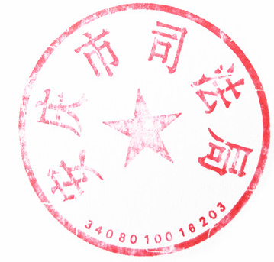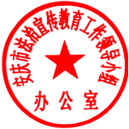（五）规范日常管理，打造普法宣传品牌。各县（市、区）司法局、法宣办和邮政分公司要在开展“普法邮路”活动中，建立完善内部管理制度,加强规范化自律管理，自觉参与社会普法志愿活动，主动接受当地社会志愿组织管理部门的统一指导，努力打造“普法邮路”特色宣传品牌。要加强对“普法邮路”活动情况的宣传引导和经验总结，进一步提升“普法邮路”的社会影响力，营造良好的法治氛围。

安庆市司法局 安庆市法治宣传教育工作领导小组办公室

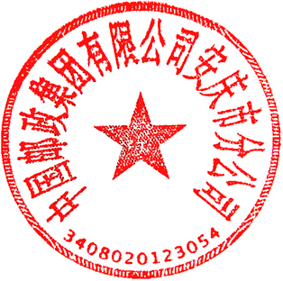

中国邮政集团有限公司安庆市分公司

2020年8月13日